文型プリント14：グラフを説明しよう

今日の目標：グラフを見て、その内容を分かりやすく説明することが
できる。
＜語彙＞ レベルＵＰ！！程度を表す副詞
①利益が少し上がっている→（ ）
②利益が少しずつ上がっている→（ ）
③利益が前よりさらに上がっている→（ ）
★変化の度合いをチェック！→今日のグラフの説明で使おう！
＜グラフの種類＞
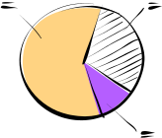
① ②


＜グラフ１＞
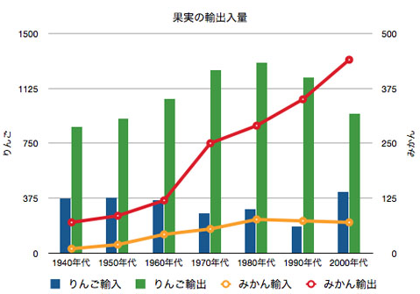

【文型38：Ａ一方だ：使用】
例文：この駅ビルのデパートは人気が出て、毎年客が増える一方だ。
接続：Ｖ辞書＋一方だ
★
意味：
練習１
①消費税：5％→8％→10％ →消費税は 一方だ。
②文法：Ｎ３→Ｎ２→Ｎ１ →文法は 一方だ。
③グラフ１を見て！どうぞ！

【文型39：Ａ～つつある：理解】
例文：沈みつつある夕日を眺めながらコーヒーを飲んだ。
接続： Ｖます＋つつある
意味：
練習２
①風邪をひきましたが、治っている途中です。
→風邪をひきましたが、
②携帯の普及によって、公衆電話が町から消えている途中です。
→携帯の普及によって
③グラフ１を見て、どうぞ！

【文型40：Ａに反してＢ：使用】
例文：予想に反して試験はとてもやさしかったです。
接続：Ｎ＋に反して
★よく出る
意味：

練習３
①親の期待に反して、 ・ ・ボーナスは出なかった
②社員の期待に反して ・ ・兄は大学に行かずフリーターになった。
③専門家の予想に反して・ ・景気は回復し始めた。

練習4 グラフ１を見て、（ ）には「増える」「減る」のどちらかを、
には「つつある」/「一方だ」のどちらかを入れて！
りんご
・1940年代から1970年代にかけて輸入は（ ）一方である反面、
1950年代から1980年代にかけて輸出は（ ）一方だ。
みかん
・（ ）年代から（ ）年代にかけて輸入は減り が、
輸出は（ ） である。

練習5 もう少し詳しく説明しよう
①何のグラフか
②グラフ全体の説明 「折れ線グラフは・・・棒グラフは・・・」
③具体的な説明 「みかんの輸出は・・・」「りんごの輸入は・・・」
④グラフから分かること
⑤自分の意見・感想
【今日の文法も使ってみよう】「つつある」「一方だ」」

①
②
③
④
⑤
練習6 グラフを説明しよう
